Fundación Educacional Profesora: Sara Espinoza Pino

Colegio Magister 4° año Básico

**LENGUAJE Y COMUNICACION**

PRUEBA FORMATIVA “El Poema”

Nombre:………………………………………………… Fecha:……………………………………….

**Lee atentamente el siguiente poema, escribe un titulo y luego responde de la pregunta 1 a la 6.**

|  |  |
| --- | --- |
|  |  |

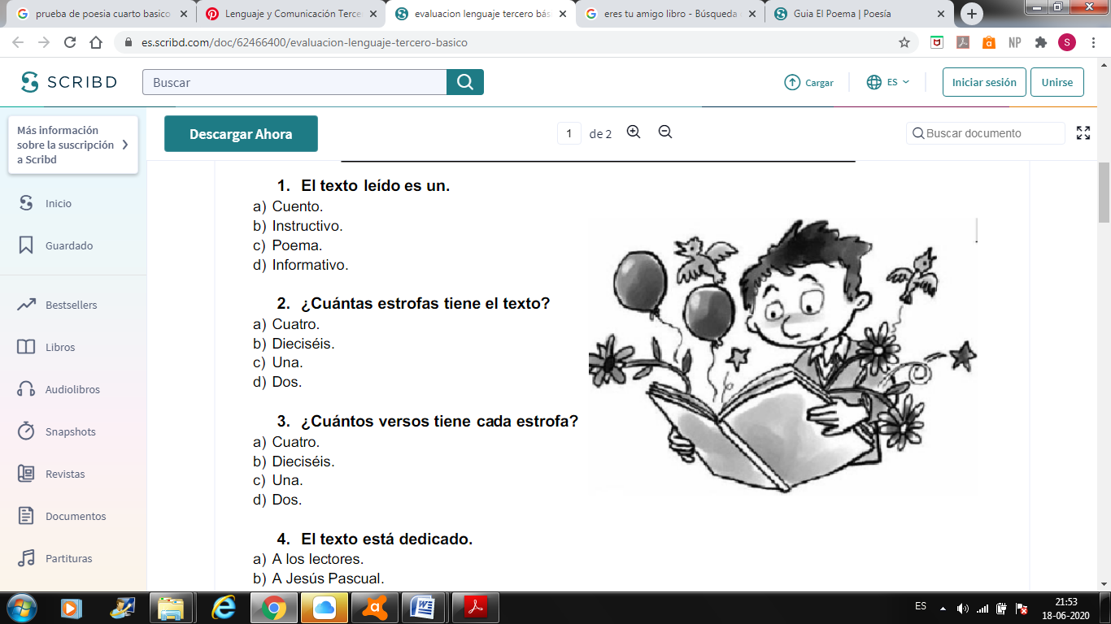

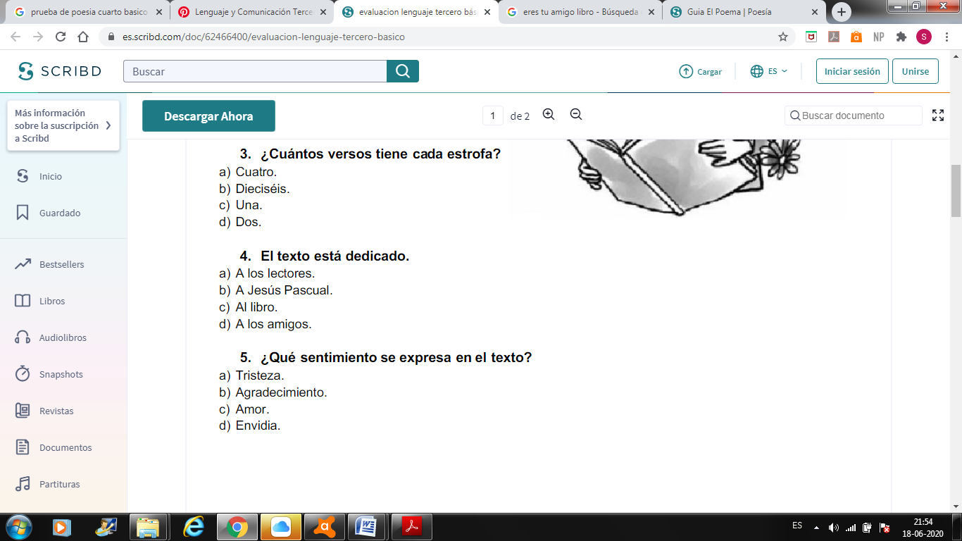

**6. ¿Qué representa el libro para el autor?**

a) un amigo

b) un hermano

c) un compañero

d) primo

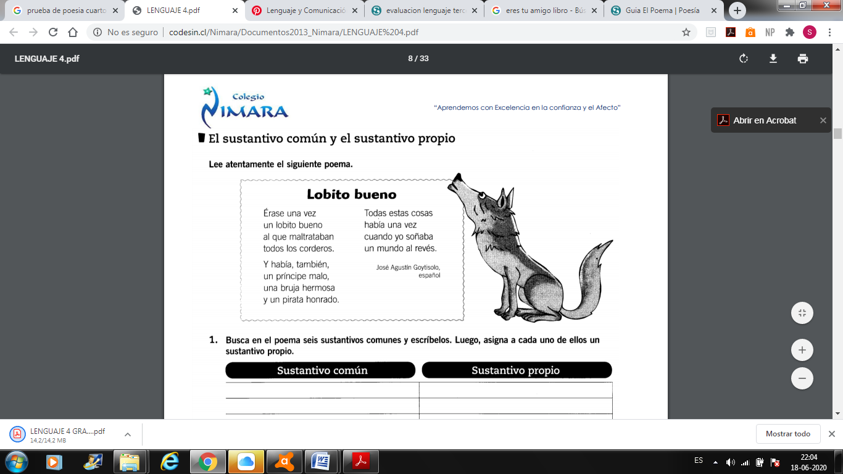

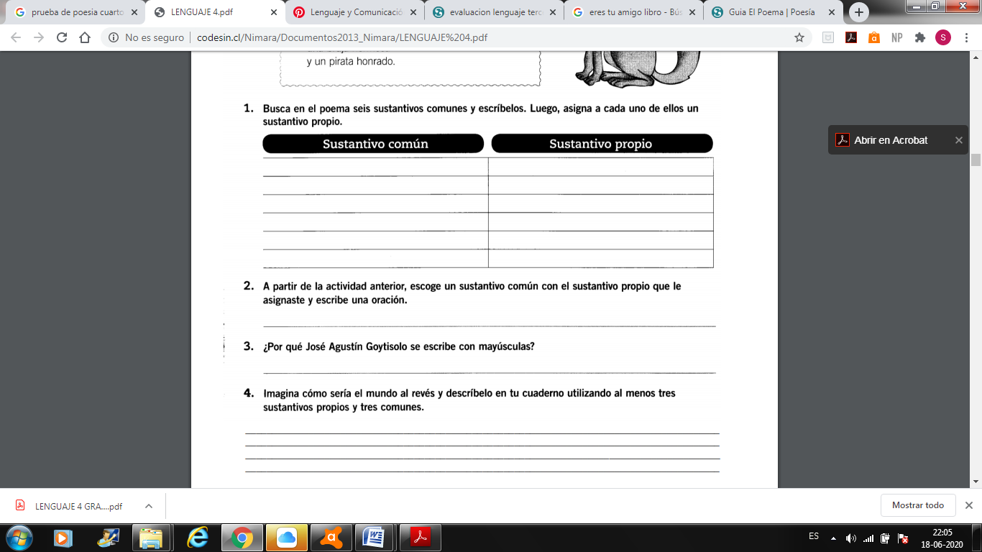

**2. Responde las siguientes preguntas.**

a) ¿Quiénes maltratan al lobito bueno?

………………………………………………………………………………………………………………………….

…………………………………………………………………………………………………………………………

b) ¿Quiénes estaban también?

………………………………………………………………………………………………………………………….

…………………………………………………………………………………………………………………………

c) ¿Cuál es el nombre del autor del poema?

………………………………………………………………………………………………………………………….

…………………………………………………………………………………………………………………………

d) ¿Cuántos versos y estrofas tiene el poema?

………………………………………………………………………………………………………………………….

…………………………………………………………………………………………………………………………

e) ¿Qué cosa soñaba?

………………………………………………………………………………………………………………………….

…………………………………………………………………………………………………………………………

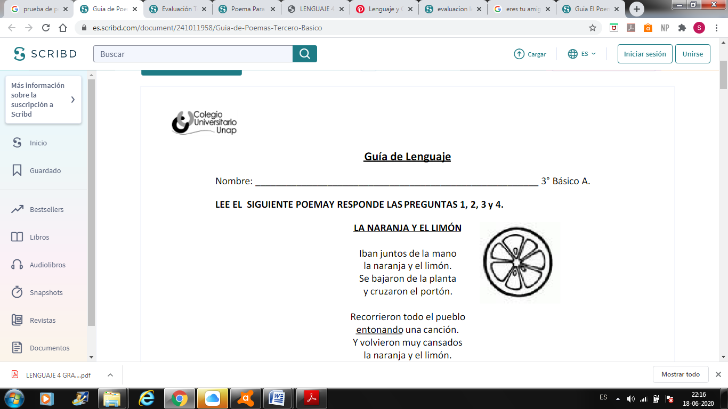

**Marca la alternativa correcta.**

